**Gestiunea marfilor dintr-un depozit**

Aceasta aplicatie centralizeaza toate datele despre produsele dintr-un depzoit. Baza de date contine date despre produsele din depozit, despre halele in care sunt stocate acestea, despre categoria acestora cat si despre furnizorul lor. De asemenea baza de date contine informatii si despre angajatii care lucreaza la acest depozit.

* Proiectarea tabelelor

Produsele sunt stocate, in tabela de numita Marfa, cu urmatoarele informatii: id-ul lor,id-ul furnizorului, id-ul categoriei, numele, o scurta descriere, costul de stocare, cantitatea si data la care au intrat in depozit.

Aceste produse au o categorie care se stocheaza intr o alta tabela denumita Categorie marfa, care are un id si numele propriu-zis.

Produsele sunt stocate in diferite hale.Informatii despre hale sunt stocate in tabela denumita Hale unde regasim informatii despre Id-ul acesteia, Id-ul sefului de hala, capacitatea de stocare si numele acesteia. Tabela denumita hale_marfa este o tabela de legatura in tabela Marfa si tabela Hale care rezolva relatia many-to-many, in ea existand doar cheile straine aferente celor 2 tabele si o cheie primara a tabelei de legatura.

Datele despre furnizorul produselor se gasesc in tabela denumita Furnizor, unde se stocheaza date despre id, nume, adresa si numarul de telefon.

Mai este o tabela Angajati unde sunt informatii despre angajatii care lucreaza in acest depozit.Aici regasim informatii despre Id ul acestuia, Nume, Prenume, Id halei in care lucreaza, data nasterii, sexul , CNP ul, numarul de telefon si salariul.

* Identificarea Relatiilor

Intre tabela Marfa si tabela Categorie Marfa este o relatie one-to-one intrucat un produs poate fi intr o singura categorie.

Intre tabela Marfa si tabela Hale este o relatie many-to-many compusa din 2 relatii one-to-many, deoarece un produs poate fi in mai multe hale, si halele pot avea mai multe produse.

Intre tabela Marfa si tabela Furnizor este o relatie one-to-one: un produs poate proveni de la un singur furnizor.

Mai este si o relatie intre Angajati si Hale care este de tipul one-to-many: o hala poate avea mai multi Angajati.

* Diagrama tabelei

In aceasta diagrama se pot observa relatiile descrise si fiecare tabela impreuna cu coloanele ei.De asemenea se observa si cheile primare din fiecare tabela, cat si cele straine.

Legat de constrangeri, exista in tabela Angajati, legat de CNP si anume ca acesta trebuie sa aiba 13 caractere si sa fie unic.Tot aici mai este o constrangere legata de sexul angajatului si anume ca poate fi doar ‘M’ sau ‘F’. De asemenea cheile primare(id urile specifice fiecarei tabele) se autoincrementeaza.

* Functionarea aplicatiei

Aplicatia este scrisa in Java, in special Java Swing care este un set de instrumente pentru widgeturi GUI pentru Java. Face parte din Oracle Java Foundation Classes – un API pentru furnizarea unei interfețe grafice de utilizator pentru programele Java.

Aplicatia porneste cu o fereastra de Login, de unde este posibila logarea ca administrator (user: admin; pass: admin).

Dupa aceea accesam meniul aplicatiei de unde putem adauga,actualiza sau sterge Angajati sau produse. De asemenea putem vedea statistici utile despre Angajati sau produse cu ajutorul comenzilor JOIN si a comenzilor complexe.

Fiecare pagina de adaugare contine campuri corespunzatoare coloanelor tabelei, in afara de id intrucat acesta este autoincrementat.

Update ul se realizeaza dupa numele produsului si putem actualiza cantitatea si costul de stocare. Update ul in cazul Angajatilor se realizeaza dupa nume si putem modifica salariul acestuia.

Stergerea produselor se realizeaza dupa numele produsului, respectiv angajatului.

In celelalte 2 submeniuri putem afisa diverse informatii despre depozit, cum ar fi: sefii de hala, marfa si furnizorul lui, angajatii si hala la care sunt distribuiti; precum si statistici utile.

Pagina de Login:

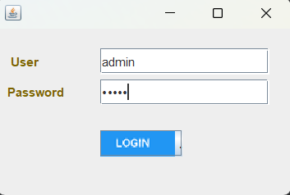

Pagina Principala

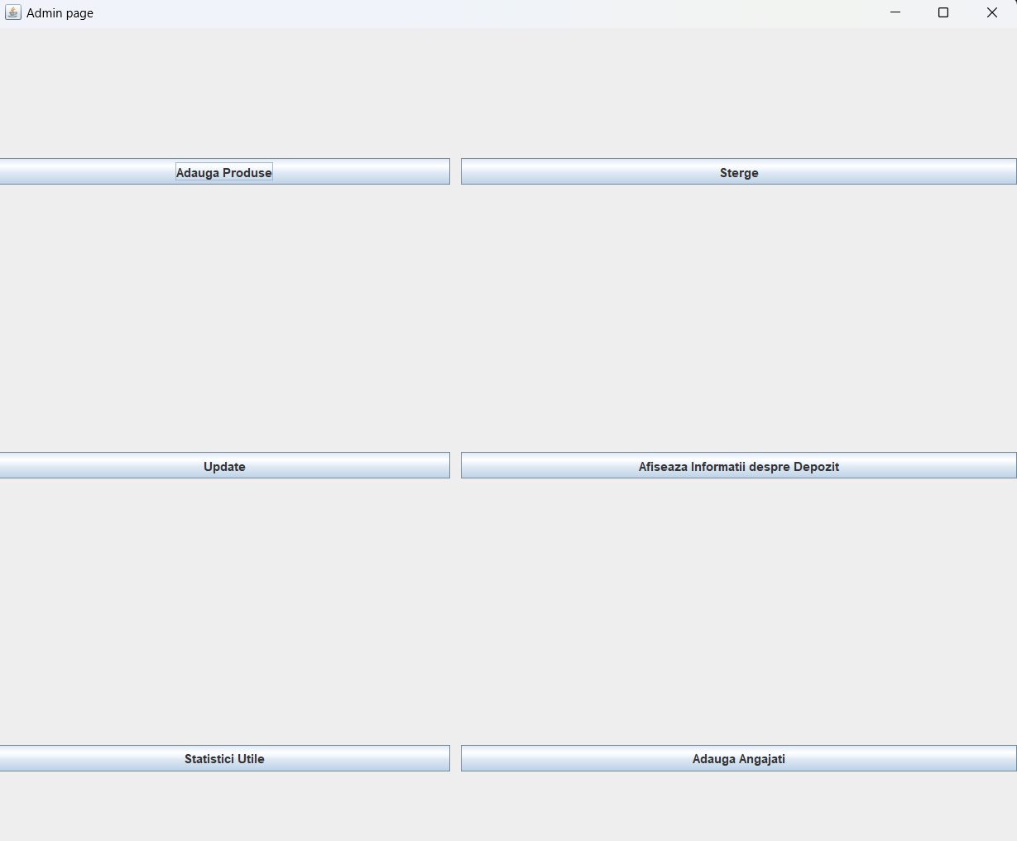

Pagina de adaugare a produselor

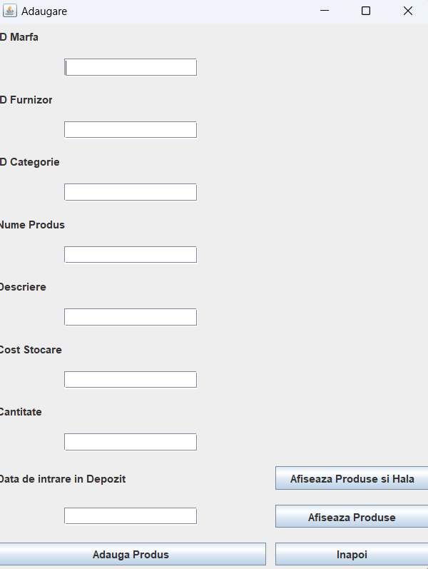

* Comenzi SQL folosite:

-comenzi de insert, update, delete, depind de ce informatii introduce utilizatorul

-interogari simple:

* Afisarea produselor impreuna cu hala in care se afla

SELECT m.nume_produs,h.Nume_hala FROM Marfa m  
 INNER JOIN hale_marfa hm ON m.id_marfa = hm.id_marfa  
 INNER JOIN Hale h on h.Id_hala = hm.id_hala

* Afisarea angajtilor impreuna un hala in care lucreaza

SELECT a.Nume,a.Prenume,a.CNP ,h.Nume_hala FROM Angajati a  
 INNER JOIN Hale h on h.Id_hala = a.id_hala

* Afisarea produselor impreuna cu categoria din care fac parte

SELECT m.nume_produs,c.denumire_categorie FROM Marfa m

INNER JOIN [Categorie Marfa] c ON m.id_categorie = c.id_categorie

* Afisarea marfii cu furnizorul ei

SELECT m.nume_produs,f.nume_furnizor,f.adresa,f.nr_telefon FROM Marfa m  
 INNER JOIN Furnizor F on m.id_furnizor = F.id_furnizor

* Afisarea sefilor de hala

SELECT h.Nume_hala,A.Nume,A.Prenume FROM Hale h  
 INNER JOIN Angajati A on h.Id_sef_hala = A.Id_angajat

* Afisarea angajtilor tineri

SELECT a.Nume,a.Prenume,a.CNP ,h.Nume_hala,CAST(a.Data_nasterii as VARCHAR) FROM Angajati a   
 INNER JOIN Hale h on h.Id_hala = a.id_hala  
 where a.Data_nasterii > '2002-01-01'

-interogari complexe

* Produsele care au fost bagate in depozit inaintea produsului cu numele galaxy s22

SELECT nume_produs,descriere,data_intrare_depozit FROM Marfa

"WHERE data_intrare_depozit <= (

SELECT data_intrare_depozit FROM Marfa WHERE nume_produs = 'Galaxy S22' )

ORDER BY data_intrare_depozit DESC

* Afiseaza numele si prenumele angajatilor halei cu ID-ul 3:

SELECT A.Nume, A.Prenume,A.Id_hala

FROM Angajati A, (SELECT A2.Id_angajat

FROM Angajati A2

WHERE A2.Id_hala = 3) AS AD

WHERE A.Id_angajat = AD.Id_angajat

* Top 3 Salarii

SELECT I.Nume,I.Prenume, I. Salariu

FROM (SELECT TOP 3 A.Nume as Nume, A.Prenume as Prenume, A.Salariu as

Salariu

FROM Angajati A

ORDER BY A.Salariu DESC ) as I

* Aflati angajatii care au salariul mai mare decat vreun angajat al halei cu --ID-ul 3 si care nu fac parte din aceasta hala

SELECT nume, prenume, Id_hala, salariu

FROM angajati\n" +

WHERE (salariu > ANY

(SELECT salariu

FROM angajati

WHERE Id_hala = 3))

AND Angajati.Id_hala <> 1